一、單選題 (每題2.5分 共70分) 不用卡
（ ）1.直流發電機之外部特性曲線為(A)端電壓與負載電流(B)負載電流與場電流(C)應電勢與負載電流(D)端電壓與應電勢 的關係曲線
（ ）2.下列何者不是直流分激發電機自激建立電壓必須具備的條件？(A)負載特性要適當 (B)剩磁要夠大 (C)場電阻要夠低 (D)剩磁方向要適當 。
（ ）3.可以建立電壓之直流分激發電機，其磁場繞組兩端反接，則此發電機再次運轉時，其電壓 (A) 可以建立，但極性改變 (B)無法建立 (C)可以建立，且極性不變 (D)不一定。
（ ）4.直流分激發電機之端電壓，在負載增加時會下降，其原因下列何者錯誤？ (A)激磁電流減少所引起的壓降 (B)電樞電阻引起的壓降 (C)電樞反應之去磁效應引起的壓降 (D) 場繞組電阻引起的壓降。
（ ）5.積複激式直流發電機，可加裝分流器以調整其外部特性曲線，下列對分流器之接線方式何者最正確？ (A)與串激繞組並聯 (B)與分激繞組並聯 (C)與電樞繞組並聯 (D) 與電樞繞組串聯。
（ ）6.積複激式直流發電機，將分流器電阻一直調高，則最後將變成什麼特性(A)過複激式(B)平複激式 (C) 差複激式 (D)欠複激式。
（ ）7.滿載電壓調整率為負的直流發電機是 (A) 平複激式 (B)分激式 (C) 過複激式 (D)串激式。
（ ）8.發電機並聯運用的優點，下列何者錯誤？ (A)運轉效率高 (B)預備機容量增大 (C)供電容量增大 (D) 供電可靠性高。
（ ）9.有一4極直流電動機，電樞繞組總導體數是500根，每極磁通量為1×10^{－2}韋伯，電樞並聯路徑數為4，若電樞電流為50安培，則此時電動機的轉矩為 (A)120 (B) 12 (C)3.5 (D) 40 牛頓-公尺。
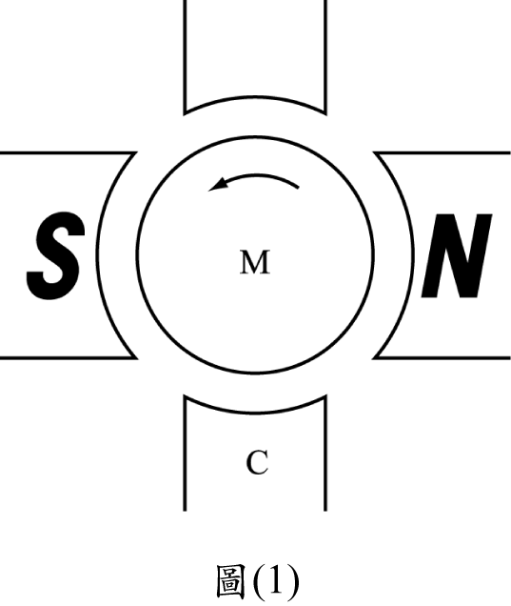
（ ）10.欲使起重機之起重量和上升速度各為原來的3倍，其所使用的電動機輸出功率應為
原來的多少倍？ (A)2 (B)3 (C)6 (D)9。
（ ）11.一個8極的直流電機，90°電機角等於 (A)180° (B)45° (C)22.5° (D)90° 機械角。
（ ）12.如圖(1)所示，中間極C的極性為 (A) S (B) N (C)都可以 (D)無法判斷。
（ ）13.一台串激電動機，端電壓為200V，電樞電阻為0.2Ω，串激場繞組電阻為0.3Ω，
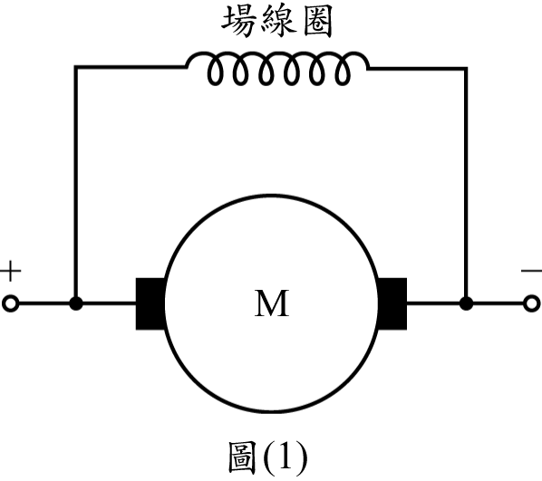
滿載時之電流為80A，求電樞繞組之應電勢約為(A)200 (B)160 (C)240 (D)175 V。
圖(2)
（ ）14.圖(2)是屬於哪一種自激式直流電動機？(A)串激式(B) 積複激式 (C)差複激式 (D)分激式。
（ ）15.直流串激電動機若沒有保護設備，當運轉中，磁場繞組突然發生斷路，將發生
- 電動機停轉，有大電流 (B) 重載時，電動機停轉，有大電流；輕載時，
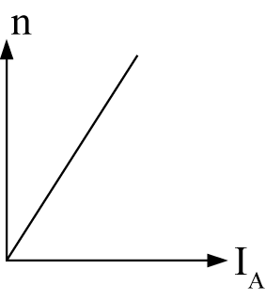
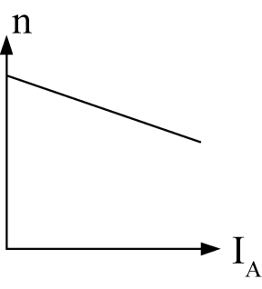
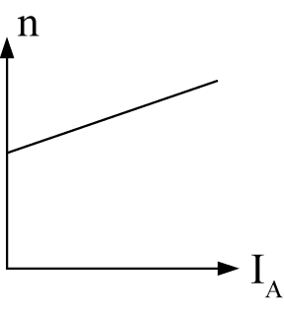
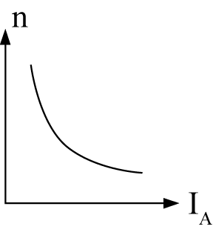
電動機轉速變得很快，會損壞(C)轉速變得很快(D)電動機停轉
(A)
(B)
(C)
(D)
（ ）16.右列何者是直流串激電動機之轉速(n)與電樞電流(I_{A})的特性曲線？
（ ）17.在無載或輕載時，下列何者有轉速過高的危險(A) 三相感應電動機
(B)分激式直流電動機 (C)串激式直流電動機(D)三相同步電動機。
（ ）18.直流電動機使用起動電阻的目的是 (A) 限制起動電流 (B)增加功率
(C)增強起動轉矩 (D)減少成本。
（ ）19.電源電壓不變，調高直流分激電動機之場變阻器電阻值，其轉速將 (A) 不變 (B) 減慢 (C)加快 (D)降至零。
（ ）20.改變電源極性，下列哪一種直流電動機之轉向不會改變？ (A) 分激式 (B)外激式 (C)永磁式 (D)他激式。
（ ）21.下列直流電動機中，起動轉矩最大者為 (A) 分激式 (B)積複激式 (C)他激式 (D)串激式。
（ ）22.以發電機而言，下列何者功率值最大？ (A) 電功率 (B)損失功率 (C)電磁功率 (D) 機械功率。
（ ）23.渦流損是一種 (A)銅損 (B)機械損 (C) 鐵損 (D)雜散負載損。
（ ）24.鐵心採用薄鋼片疊成，可以減少 (A)銅損 (B)磁滯損 (C)機械損 (D)渦流損。
（ ）25.電機內的銅損與負載量 (A)成反比 (B)平方成正比 (C)平方成反比 (D)成正比。
（ ）26.電機在輕載時的效率，比滿載時 (A)低 (B)高 (C)相等 (D)不一定。
（ ）27.電機在輕載時的損失，比滿載時 (A)多 (B)少 (C)相等 (D)不一定。
（ ）28.電工機械中所使用的A級絕緣材料，最高容許溫度為 (A)90 (B)100 (C)105 (D)130 °C。
二、計算題(每題3分，共36分)
分激式直流發電機之無載端電壓為220伏特，滿載端電壓為200伏特，此直流發電機的電壓調整率為多少？ | 兩台分激發電機作並聯運轉，供應100A負載，若場電流不計，發電機G1，  應電勢E1＝110V，電樞電阻RA1＝0.1Ω；發電機G2，應電勢E2＝115V，  電樞電阻RA2＝0.1Ω，此時端電壓？
某10HP、110V直流分激電動機，滿載時轉速為1000rpm，其輸出轉矩約為多少公斤-公尺（Kg-m）？ | 某直流分激電動機，電樞電阻為0.1Ω，場電阻為100Ω，將電動機接於200V電源，其電源電流為52A，電刷壓降為1V，則此電動機電樞繞組之應電勢為？
有一台直流分激式電動機，電樞電阻為0.5Ω，場電阻為180Ω，當供給電動機的電源電壓、電流分別為180V與21A時，角速率為340rad/s（弳/秒），則此時電動機產生的電磁轉矩為多少？ | 他激式直流電動機帶動具有固定轉矩之機械負載，電動機之電樞電阻為0.2Ω，省略電刷壓降及轉動耗損。已知電源電壓為125V時，電樞電流為25A，轉速每分鐘為1200轉；現在將電源電壓降為105V時，則轉速每分鐘變為若干轉？
有一1000W、100V之分激電動機，滿載效率為0.8，R_{A}＝1Ω，起動時欲限制起動電流為滿載之200%，若忽略磁場電流與損耗，則所需串聯之電阻約為多少？ | 某100V串激式電動機，當負載電流為15A時，其輸出轉矩為9牛頓-公尺，當負載電流為20A時，磁場仍然未飽和，其輸出轉矩為多少牛頓-公尺？
有一台2000W的直流發電機，滿載時，固定損失為200W。已知此發電機之半載效率為80%，則其滿載時之可變損失應為何？ | 某分激電動機，自110V電源取用60A電流，若其總損失為600W，則其效率為？
(加分題) .某一台直流發電機在其磁通密度保持不變前提下，當轉速為  300rpm時量測到的鐵損為120W，而轉速為900rpm時量測到的鐵損為  900W則轉速為600rpm時，此直流發電機的渦流損為何？ | (加分題).某一他激式直流電動機忽略電刷壓降及電樞反應，當電磁轉矩為  20牛頓-米時，其轉速為1200 rpm，調整激磁電流使反電勢變為原來的1.2  倍，且電樞電流維持不變，若電磁轉矩變為12牛頓-米時則轉速為何？

